Играем вместе с детьми.
Игры для детей старшего возраста по правилам дорожного движения
«Собери знак».
Цель: закрепить знания детей о дорожных знаках и ПДД; развивать логическое мышление, внимательность; воспитывать культуру безопасного поведения детей на дороге и в общественных местах.
Материал: в конвертах пазлы – дорожные знаки, фишки.
Ход игры:
Воспитатель рассаживает детей по экипажам и по общей команде (сигнал свистка) дети открывают конверты и складывают свои знаки из частей (пазлы). Через 5 - 7 минут игра прекращается. Сколько знаков собрано правильно, столько очков получает команда. Можно заработать и дополнительные очки, если игроки правильно ответят, как называется знак и какое он имеет значение. За правильный ответ воспитатель дает экипажу фишку.
«Красный - зеленый»
Цель: закрепить представления детей о дорожных знаках; развивать внимание, логическое мышление, сообразительность, находчивость.
Материал: воздушные шары красного и зеленого цвета.
Ход игры:
Нужно взять два шарика – зелёный и красный. Взрослый дает ребенку в руку красный шарик, ребёнок – называет запрещающий знак. Если зелёный шарик, называет знак разрешающий, предписывающий. Не называет – выбывает из игры. А победитель получает в награду воздушный шарик.
«Автомультик»
Цель: учить соотносить сказочного персонажа и его транспортного средства, правильно называть, развивать память, мышление, сообразительность.
Ход игры:
Детям предлагается ответить на вопросы из мультфильмов и сказок, в которых упоминаются транспортные средства.
1. На чём ехал Емеля к царю во дворец? (На печке)
2. Любимый двухколёсный вид транспорта кота Леопольда? (Велосипед)
3. Чем смазывал свой моторчик Карлсон, который живёт на крыше? (Вареньем)
4. Какой подарок сделали родители дяди Федора почтальону Печкину? (Велосипед)
5. Во что превратила добрая фея тыкву для Золушки? (В карету)
6. На чём летал старик Хоттабыч? (На ковре-самолёте)
7. Личный транспорт Бабы-Яги? (Ступа)
8. На чём поехал в Ленинград человек рассеянный с улицы Бассейной? (На поезде)
9. Ехали медведи на велосипеде, А за ними кот Задом наперед, А за ним комарики... На чем летали комарики? (На воздушном шарике.)
10. На чём катался Кай? (На санках)
11. На чём летал Барон Мюнхгаузен? (На ядре)
12. В чём плыли по морю царица с младенцем в «Сказке о царе Салтане»? (В бочке)
«Отремонтируй светофор»
Цель: закреплять знания детей о сигналах светофора.
Материал: шаблон светофора, круги красного, желтого, зеленого цвета.
Ход игры:
Взрослый объясняет детям, что светофор сломался, необходимо отремонтировать светофор (правильно собрать по цвету). Дети накладывают круги на готовый шаблон светофора.
«Да, нет»
Цель: закрепить правила дорожного движения, поведения в транспорте.
Ход игры:
Взрослый задает вопросы, дети хором отвечают «да» или «нет».
I вариант:
Быстрая в горе езда?- Да.
Правила знаешь движения?- Да.
Вот в светофоре горит красный свет
Можно идти через улицу?- Нет.
Ну, а зелёный горит, вот тогда
Можно идти через улицу?- Да.
Сел в трамвай, но не взял билет.
Так поступать полагается?- Нет.
Старушка, преклонные очень года,
Ты место в трамвае уступишь ей?- Да.
Лентяю ты подсказал ответ,
Что ж, ты помог ему этим?- Нет.
Молодцы, ребята, запомним,
Что «нет», а что «да»,
И делать, как нужно, старайтесь всегда!
II вариант:
Светофор знаком всем детям? Знают все его на свете? Он дежурит у дороги?
У него есть руки, ноги? Есть фонарики – три глаза?! Он включает все их сразу? Вот включил он красный свет. Это значит, хода нет? На какой идти нам надо? Синий - может быть преградой? А на жёлтый мы пойдём? На зелёный - запоём? Ну, наверное, тогда На зелёный встанем, да? Пробежать на красный можно? Ну, а если осторожно? А гуськом пройти тогда, То, конечно, можно? Да! Верю я глазам, ушам Светофор знаком всем вам! И, конечно, очень рад Я за грамотных ребят!
«Ты – большой, я - маленький»
Цель: закрепить представления о правилах поведения на улице, дороге; прививать устойчивую мотивацию к соблюдению ПДД.
Ход игры:
Утро дошкольника начинается с дороги. Следуя в детский сад или домой, он пересекает улицы с движущимся транспортом. Умеет ли он это делать правильно? Может ли выбрать безопасный путь? Главные причины несчастных случаев с детьми – это неосторожное поведение на улице и проезжей части дороги, незнание элементарных требований Правил дорожного движения.
Не надо ждать, когда ребёнок научится Правилам дорожного движения на собственном опыте. Иногда такой опыт стоит очень дорого. Лучше, если взрослые тактично, ненавязчиво привьют ребёнку привычку сознательно подчиняться требованиям правил.
Выйдя на прогулку, предложите своему ребёнку поиграть в «больших и маленьких». Пусть он будет «большим» и поведёт вас через дорогу. Контролируйте его действия. Проделайте это несколько раз, и результаты не замедлят сказаться.
«Наша улица»
Цель: расширять знания детей о правилах поведения пешехода и водителя в условиях улицы; закрепить представления детей о назначении светофора; учить детей различать дорожные знаки (предупреждающие, запрещающие, предписывающие, информационно - указательные), предназначенные для водителей и пешеходов
Материал: макет улицы с домами, перекрестком; автомобили (игрушки); куклы - пешеходы; куклы - водители; светофор (игрушка); дорожные знаки, деревья (макеты)
Игра проводится на макете.
Ход игры:
С помощью кукол дети по заданию взрослого разыгрывают различные дорожные ситуации.
«Где мое место?»
Цель: закреплять знание знаков дорожного движения, развивать мышление, внимание, память, речь.
Материал: крупный строительный материал (кубики, кирпичики, призмы, конусы, цилиндры и др.) для конструирование дороги, расстановка на дороге предупреждений (школа, столовая, ремонт дороги и т.п.), соответствующих изученным знакам дорожного движения.
Ход игры:
Задача игроков заменить словесные предупреждения на нужные знаки. Игра может проводиться в двух вариантах.
1. Один игрок расставляет знаки, остальные оценивают правильность.
2. Два игрока соревнуются, кто быстрее и правильнее расставит знаки.
«Выполни поручение»
Цель: закреплять правила дорожного движения, развивать ориентировку в пространстве, внимание, мышление, память, умение выполнять команду в заданной последовательности.
Материал: крупный строительный материал (кубики, кирпичики, призмы, конусы, цилиндры и др.) для конструирование дороги, расстановка на дороге дорожных знаков, знаков обозначающих «станции» (столовая, железнодорожный переезд, детский сад, школа, больница и др.), рули.
Подготовка к игре: Конструирование дороги и расстановка изученных знаков.
Ход игры:
Дети у «диспетчера» (взрослого) получают задание съездить, например, в больницу. Ребенок едет и возвращается обратно. Далее он получает сразу два задания: «Съездить к железнодорожному переезду, затем поешь в столовой». Ребенок должен выполнить задания в заданной последовательности. Постепенно количество одновременно данных поручений возрастает.
«Кто больше назовет дорожных знаков?»
Цель: упражнять детей в узнавании и правильном назывании дорожных знаков, развивать внимание, мышление, память, речь.
Материал: дорожные знаки.
Ход игры:
Ведущий показывает знаки, дети отвечают, соблюдая очередность.
«Где мы были, мы не скажем, на чем ехали покажем»
Цель: закрепить знания о видах транспорта, учить детей изображать виды транспорта в команде, с помощью рук, эмоциональной выразительности, звуков, развивать творчество, пластику, сообразительность, находчивость, воспитывать согласованность, сотрудничество.
Ход игры:
Каждая команда решает, какое транспортное средство будет изображать (троллейбус, карету, теплоход, паровоз, вертолёт). Представление транспортного средства должно проходить без комментария. Команда соперника отгадывает задуманное. Задание можно усложнить, предложив команде конкретный вид транспорта.

«Грузовики»
Цель: развивать ловкость, скорость, быстроту реакции, точность движений, согласованность и сотрудничество в команде.
Материал: рули, мешочки с песком для каждой команды и две стойки.
Ход игры:
Первые участники команд держат в руках руль, на головы им помещается мешочек с песком – груз. После старта участники обегают вокруг своей стойки и передают руль и груз следующему участнику. Побеждает команда, первой выполнившая задание и не уронившая груз.
«Ловкий пешеход»
Цель: развивать глазомер, ловкость, внимание, упражнять в метании мяча правой рукой на ходу.
Материал: светофор, плоскостное вертикальное изображение с прорезанными в нем круглыми отверстиями, диаметр которых вдове больше мяча, резиновый или пластмассовый мячик.
Ход игры:
Пешеходы по очереди переходят перекресток. Перейти – значит на ходу забросить мяч в зеленый глазок светофора. Попал – в красный – выбываешь из игры. Попал в желтый – получаешь право бросить мяч еще раз.

Дидактическая игра «Светофор»
Цель: закрепить представления детей о назначении светофора, о его сигналах, развивать внимание, зрительное восприятие; воспитывать самостоятельность, быстроту реакции, смекалку
Материал: круги красного, желтого, зеленого цвета, светофор
Ход игры: Ведущий, раздав детям кружки зеленого, желтого, красного цветов, последовательно переключает светофор, а дети показывают соответствующие кружки и объясняют, что означает каждый из них
Дидактическая игра «Четвертый лишний»
Цель: Закреплять у детей умение классифицировать предметы
- Назовите лишнего участника дорожного движения:
• Грузовик
• Дом
• «Скорая помощь»
• Снегоуборочная машина
- Назовите лишнее транспортное средство:
• Легковая машина
• Грузовая машина
• Автобус
• Детская коляска
3. Назовите транспортное средство, не относящееся к общественному транспорту:
• Автобус
• Трамвай
• Грузовик
• Троллейбус
4. Назовите лишний «глаз» светофора:
• Красный
• Синий
• Желтый
• Зеленый
Дидактическая игра «Умные машины»
Цель: Формировать представления детей о различных видах транспорта, закреплять знания о сенсорных эталонах цвета, упражнять в различении предметов по форме и величине, развивать наглядно-образное мышление, развивать способность объединять предметы на основании определенных признаков (классификация)
Материал: 3 игровые карты, силуэты разного вида транспорта (мотоцикл, автобус, грузовая машина и легковая машина 3 видов) в количестве 36 штук разной формы, цвета и размера
Ход игры:
Начало игры: заинтересовать детей с помощью стихотворения
Посмотри ка что случилось
Все машинки заблудились.
Машинкам скорее ты помоги
И в нужный гараж ты их отвези
Карточка №1. Детям предлагается «поставить машинку» в гараж такого же цвета, как машинка:
Посмотри, здесь не простые, а цветные гаражи.
Машинку нужного цвета возьми
И в нужный гараж ты ее отвези.
Карточка №2. Необходимо подобрать машинку в соответствии с размерами гаража:
А ну ка внимательно ты посмотри
Чем отличаются здесь гаражи?
Большой и маленький гараж
Ответ, конечно же, мне дашь.
Машинку нужного размера подбери,
И в нужный гараж ты ее отвези.
Карточка №3. Надо подобрать машинку соответственно силуэту в гараже:
Посмотри, какие разные здесь гаражи.
В каждом своя машинка живет,
Смотри на картинку и смело вперед!

Дидактическая игра «Наша улица»
Цель:
1. Расширить знания детей о правилах поведения пешехода и водителя в условиях улицы;
2. Закрепить представление детей о светофоре;
3. Учить детей различать дорожные знаки (предупреждающие, запрещающие, предписывающие, информационно-указательные), предназначенные для водителей и пешеходов.
Материал: макет улицы с домами, перекрестками, автомобили (игрушки), куклы-пешеходы, куклы-водители, светофор (игрушка), дорожные знаки, деревья (макеты).
Ход игры
Игра проводится на макете
Первый вариант (для пешеходов)
С помощью кукол дети разыгрывают различные дорожные ситуации. Так, на управляемом перекрестке на зеленый сигнал светофора куклы переходят улицу, на желтый останавливаются, ждут, на красный продолжают стоять.
Затем куклы идут по тротуару или обочине дороги до пешеходного перехода, обозначенного информационно-указательным знаком «Пешеходный переход», и там переходят проезжую часть.
Второй вариант (для водителей)
Ведущий показывает дорожные знаки: «Светофорное регулирование», «Дети», «Пешеходный переход» (предупреждающие); «Въезд запрещен», «Место остановки автобуса», «Подземный переход» (информационно-указательные). Дети объясняют, что обозначает каждый сигнал, разыгрывают дорожные ситуации.
За правильный ответ ребенок получает значок. По количеству значков засчитываются набранные очки.
Дидактическая игра «Машины разные нужны, машины разные важны»
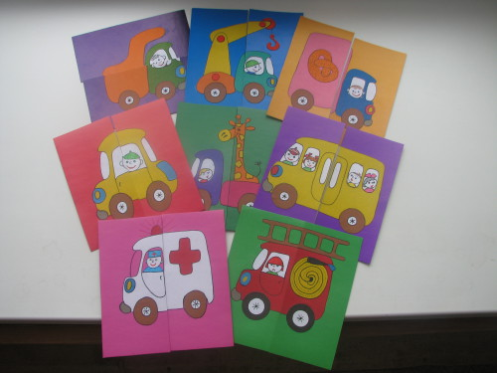
Цель:
- Познакомить детей с разными видами транспортных средств, которые необходимы людям: легковая машина, пожарная, скорая помощь, самосвал, грузовик, подъемный кран, хлебная, автобус;
- Учить различать их по внешнему виду и правильно называть;
- Знать их назначение и понимать значимость в жизни человека;
- Учить собирать целую картинку из двух частей
Ход игры:
Воспитатель – Дети, какие машины вы знаете? (Ответы детей). Да, машин много и все они разные! Машины приносят пользу людям! Они возят людей на работу, в детский сад и др. места. Это автобус, легковая машина, такси. Машины спешат к нам на помощь, когда это необходимо. Это скорая помощь, пожарная машина. Машины перевозят разные грузы. Это самосвал, грузовик, подъемный кран и др. Я принесла вам картинки, на которых изображены разные машины. Но, у меня случилось небольшая неприятность. Кто-то разрезал все мои картинки на две части, и они все перепутались. Что же мне делать? Может, вы, поможете мне правильно сложить картинки?
Воспитатель выкладывает перед детьми все половинки, и дети пытаются сложить из них целые картинки. Если нужно, воспитатель помогает детям, подсказывает. Когда задание выполнено воспитатель хвалит детей и читает детям стихотворения об этих машинах.
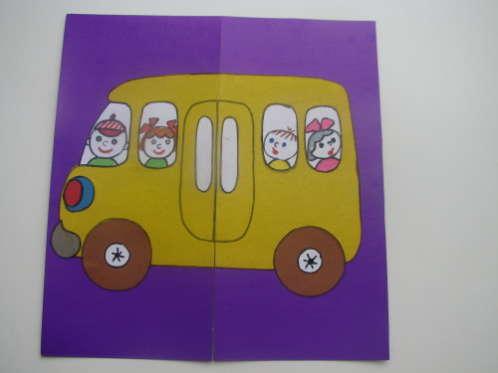
Автобус
Весь день - домой и на работу
Возить людей его забота!
Точно, вовремя и ловко
Подъезжает к остановке.
Все вошли, закрылась дверь, -
Пассажиры вы теперь.
Всё! Приехали! Ура!
Выходите, вам пора!

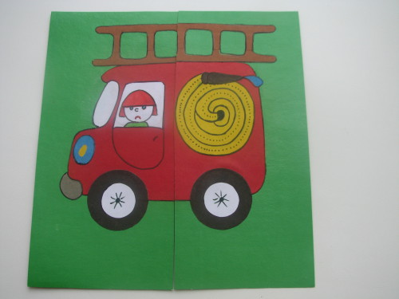
Пожарная машина
Спешит машина красная,
Не выключая фар,
На службу, на опасную-
Спешит тушить пожар.

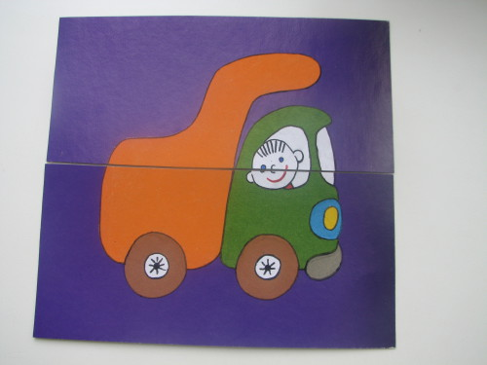
Самосвал
Можно нагрузить немало
В мощный кузов самосвала.
Отвезёт он всё, что нужно:
Быстро, весело и дружно.

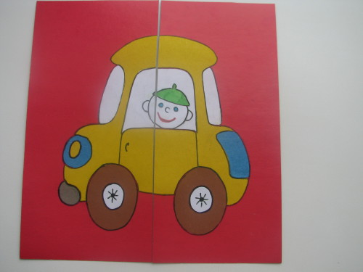
Легковая машина
Я, блестящая такая
По дороге мчусь стрелой
У меня есть руль и шины,
Зовусь, легковая машина!

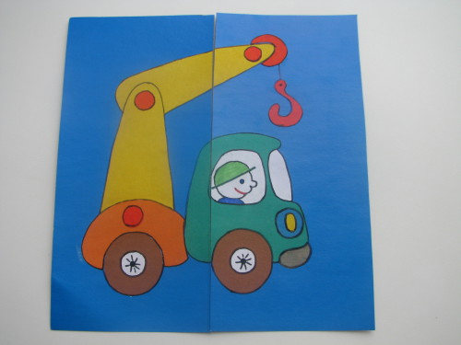
Подъёмный кран
Поднимает великан
Груды груза к облакам.
Там, где встанет он, потом
Вырастает новый дом.

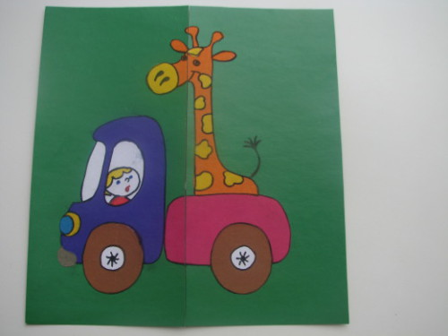
Грузовик
Вот трудяга грузовик!
Он к тяжелому привык
Перевезет он все, что нужно
Аккуратно, быстро, дружно!

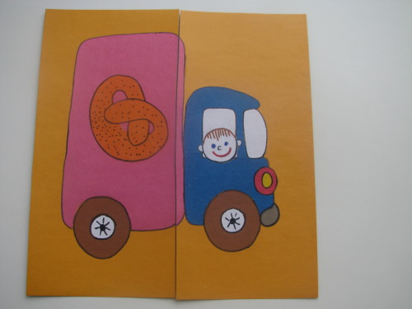
Хлебная машина
Я хлебная машина!
Полезная весьма.
Ведь всем давно известно
Что хлеб всему голова!
Везу я хлеб и булки
Для Маши и Мишутки!

Дети рассматривают картинки с изображением разных машин. Игра повторяется по желанию детей 2-3 раза.
Дидактическая игра «По дороге»
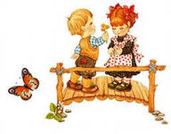
Цели: Закрепить знания о различных видах транспорта; тренировать внимание, память.
Материал: Картинки грузового, легкового транспорта, фишки.
Ход игры:
Перед поездкой договоритесь с детьми, кто какой вид транспорта будет собирать (для наглядности можно раздать картинки грузового и легкового транспорта, также можно взять специализированный транспорт: милиция, пожарные, скорая помощь и т.д.). По дороге дети обращают внимание на машины, называя их получая за это фишки. Кто больше соберет, тот и выиграл.
Дидактическая игра «Красный, желтый, зеленый»
Цель: развитие внимания, памяти
Ход игры
Воспитатель: Я буду показывать вам кружки разного цвета: зеленый кружок – все дружно хлопают в ладоши; желтый кружок – поднимают руки вверх; красный – молчат
Дидактическая игра «Назови машину»
Цель: учить детей узнавать и называть машины, развивать зрительную память, мышление
Материал: картинки машин (легковая, грузовая, автобус, троллейбус, скорая помощь, пожарная, полиция)
Ход игры
Перед детьми разложены картинки с изображением машин, и воспитатель предлагает назвать их. Ребенок называет машину, показывает ее, остальные дети знаками показывают - согласны они или нет

